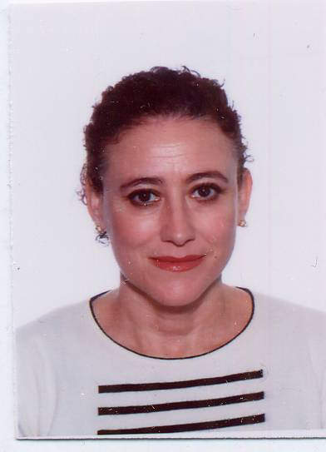
CURRÍCULUM VITAE

DATOS PERSONALES:

Nombre y Apellidos: M ª Begoña Ruiz Vázquez

DATOS ACADÉMICOS:

- Diplomada en Profesorado de E.G.B., especialidad Ciencias Sociales.
- Actualmente se encuentra cursando la Licenciatura de Psicopedagogía en la UPSA.

INFORMATICA:
Nivel usuario; manejo de Word, Excell, Windows, Internet.

CURSOS:

- “Didáctica de la Programación y la Evaluación como Garantía del Aprendizaje”. (ANPE Salamanca).
- “La Prevención de los Riesgos Laborales en la Formación Escolar”. (ANPE Salamanca).
- “La Programación en El Aula”. (ANPE Salamanca).
- “Adaptación a la diversidad: Adaptaciones Curriculares”. (ANPE Salamanca).
- Medios Educativos. Tecnología y formación del profesorado en la Enseñanza Primaria y Secundaria. (ANPE Salamanca).
- Metodología y Didáctica del proceso de Enseñanza – Aprendizaje. (ANPE Albacete).
- La Actividad Didáctica en el aula. Desarrollo de la Unidad Didáctica: desde el acceso a la práctica en el aula. (ANPE Salamanca).
- Homogeneización y Calibración de los Criterios de Evaluación.(CAP, Pamplona).
- La magia de la lectura y su importancia en el aprendizaje. (ANPE Salamanca).
- Educación Intercultural. (ANPE Salamanca).
- ¿Qué hacer ante el alumnado que presenta dificultades de aprendizaje? (ANPE Salamanca).
- Educación Infantil y Psicomotricidad. Desde el movimiento y el Juego a la práctica docente. (ANPE Salamanca).
- El desarrollo del lenguaje en Educación Infantil y primaria. (ANPE Salamanca).
- Informática para profesores.(CAP, Pamplona).
- Introducción a Internet. (CAP, Pamplona).
- Manejo de reuniones y entrevistas con las familias.
- Desarrollo de unidades didácticas en torno al lenguaje escrito.

EXPERIENCIA LABORAL:

Desde el curso escolar 2005 – 2006, imparte la asignatura de Ciencias sociales en la Comunidad Foral de Navarra, a los cursos de 1º y 2º de E.S.O., alternando con tutorías en Primaria.

